

 **การเขียนโปรแกรมประยุกต์บนเว็บ**

**Web Application Programming**

**เว็บไซต์จองตั๋วรถทัวร์**

**จัดทำโดย**

|  |  |  |  |
| --- | --- | --- | --- |
| **นางสาวกัลยารัตน์** | **แก้วสำราญ** | **รหัส** | **643020351-9** |
| **นางสาวกาลแก้ว** | **อ่อนหวาน** | **รหัส** | **643020352-7** |
| **นางสาวชัญญา** | **โทมี** | **รหัส** | **643021105-9** |
| **นางสาวจารุวรรณ** | **ชินอาจ** | **รหัส** | **643021103-3** |
| **นางสาวอธิชา** | **ชีวะลักษณาลิขิต** | **รหัส** | **643021123-7** |

**เสนอ**

**อ.ดร.วรัญญา วรรณศรี**

**รายงานนี้เป็นส่วนหนึ่งของการศึกษาวิชา SC362004**

**ชื่อวิชา การเขียนโปรแกรมประยุกต์บนเว็บ**

**(Web Application Programming)**

**ภาคเรียนที่ 1 ปีการศึกษา 2565**

**สาขาวิชาวิทยาการคอมพิวเตอร์ หลักสูตรเทคโนโลยีสารสนเทศ**

**วิทยาลัยการคอมพิวเตอร์ มหาวิทยาลัยขอนแก่น**

**(เดือน สิงหาคม พ.ศ. 2565)**

**การเขียนโปรแกรมประยุกต์บนเว็บ**

**Web Application Programming**

**เว็บไซต์ซื้อตั๋วรถทัวร์**

**จัดทำโดย**

|  |  |  |  |
| --- | --- | --- | --- |
| **นางสาวกัลยารัตน์** | **แก้วสำราญ** | **รหัส** | **643020351-9** |
| **นางสาวกาลแก้ว** | **อ่อนหวาน** | **รหัส** | **643020352-7** |
| **นางสาวชัญญา** | **โทมี** | **รหัส** | **643021105-9** |
| **นางสาวจารุวรรณ** | **ชินอาจ** | **รหัส** | **643021103-3** |
| **นางสาวอธิชา** | **ชีวะลักษณาลิขิต** | **รหัส** | **643021123-7** |

**เสนอ**

**อ.ดร.วรัญญา วรรณศรี**

**รายงานนี้เป็นส่วนหนึ่งของการศึกษาวิชา SC362004**

**ชื่อวิชา การเขียนโปรแกรมประยุกต์บนเว็บ**

**(Web Application Programming)**

**ภาคเรียนที่ 1 ปีการศึกษา 2565**

**สาขาวิชาวิทยาการคอมพิวเตอร์ หลักสูตรเทคโนโลยีสารสนเทศ**

**วิทยาลัยการคอมพิวเตอร์ มหาวิทยาลัยขอนแก่น**

**(เดือน สิงหาคม พ.ศ. 2565)**

**ชื่อโครงงาน** เว็บไซต์ซื้อตั๋วรถทัวร์

**คณะผู้จัดทำ**  นางสาวกัลยารัตน์ แก้วสำราญ รหัส 643020351-9

นางสาวกาลแก้ว อ่อนหวาน รหัส 643020352-7

นางสาวชัญญา โทมี รหัส 643021105-9

นางสาวจารุวรรณ ชินอาจ รหัส 643021103-3

นางสาวอธิชา ชีวะลักษณาลิขิต รหัส 643021123-7

นักศึกษาระดับปริญญาตรี หลักสูตรเทคโนโลยีสารสนเทศ

สาขาวิชาวิทยาการคอมพิวเตอร์ มหาวิทยาลัยขอนแก่น

**อาจารย์ที่ปรึกษา** อ.ดร.วรัญญา วรรณศรี

**ปีการศึกษา** 2565

# **สารบัญ**

**เรื่อง หน้า**

สารบัญ

**เรื่อง หน้า**

# **สารบัญรูปภาพ**

**ภาพที่ หน้า**

**สารบัญรูปภาพ**

**ภาพที่ หน้า**

**สารบัญรูปภาพ**

**ภาพที่ หน้า**

**สารบัญรูปภาพ**

**ภาพที่ หน้า**

**สารบัญรูปภาพ**

**ภาพที่ หน้า**

# **สารบัญตาราง**

**ตารางที่ หน้า**

# **หลักการและเหตุผล**

ในอดีตจนถึงปัจจุบันการเดินทางถือเป็นสิ่งที่จำเป็นกับการใช้ชีวิต ผู้คนเดินทางกันด้วยจุดประสงค์ที่แตกต่างกันออกไป เช่น การเดินทางเพื่อท่องเที่ยว เดินทางเพื่อทำงาน หรือเดินทางกลับบ้าน การเดินทางด้วยรถทัวร์ก็ถือเป็นอีกทางเลือกหนึ่งสำหรับการเดินทางในยุคปัจจุบัน การจองตั๋วก็เป็นขั้นตอนหนึ่งที่สำคัญในการเดินทางด้วยรถทัวร์ การเดินทางไปจองตั๋วเองอาจทำให้ต้องเสียเวลาจากการรอคิว ผู้คนแออัด และอาจต้องรอนาน ทางผู้จัดทำจึงเล็งเห็นปัญญานี้และได้ทำเว็บไซต์ซื้อตั๋วรถทัวร์ขึ้น เพื่อความสะดวกสบายทั้งจากการที่ไม่ต้องเดินทางไปจองตั๋วเอง ความสะดวกสบายในการชำระเงิน

ด้วยเหตุนี้ทางคณะผู้จัดทำจึงได้จัดทำ เว็บไซต์ซื้อตั๋วรถทัวร์ ขึ้นมา โดยพัฒนาโปรแกรมด้วย Laravel Framework (PHP Framework) ร่วมกับ MySQL เพื่อให้เว็บไซต์และโปรแกรมที่พัฒนาขึ้นมาใช้งานและทำงานร่วมกับฐานข้อมูลได้จริง

**วัตถุประสงค์**

1. เพื่อนำความรู้ที่ได้จากวิชา Web Application Programming มาใช้ในการเขียนโปรแกรมประยุกต์บนเว็บผ่านหัวข้อ เว็บไซต์ซื้อตั๋วรถทัวร์

2. เพื่อนำความรู้ที่ได้จากวิชา Database Analysis and Design มาใช้ในการวิเคราะห์และออกแบบฐานข้อมูลของเว็บไซต์ซื้อตั๋วรถทัวร์

3. เพื่อศึกษาและนำความรู้ที่ได้รับจากวิชา Web Application Programming และ วิชา Database Analysis and Design นำมาประยุกต์ใช้ในการพัฒนาโปรแกรมบนเว็บไซต์ร่วมกับการวิเคราะห์และออกแบบฐานข้อมูล ภายใต้หัวข้อเว็บไซต์ซื้อตั๋วรถทัวร์

**ประโยชน์ที่คาดว่าจะได้รับ**

1. ได้นำความรู้ที่ได้จาก Web Application Programming มาใช้ในการเขียนโปรแกรมประยุกต์บนเว็บผ่านหัวข้อ เว็บไซต์ซื้อตั๋วรถทัวร์ ได้อย่างถูกต้อง

2. ได้นำความรู้ที่ได้จาก Database Analysis and Design มาใช้ในการวิเคราะห์และออกแบบฐานข้อมูลของ เว็บไซต์ซื้อตั๋วรถทัวร์ ได้อย่างแม่นยำ

3. ได้เรียนรู้และได้นำความรู้ที่ได้รับจากวิชา Web Application Programming และ วิชา Database Analysis and Design มาประยุกต์ใช้ในการพัฒนาโปรแกรมบนเว็บไซต์ร่วมกับการวิเคราะห์และออกแบบฐานข้อมูล ภายใต้หัวข้อเว็บไซต์ซื้อตั๋วรถทัวร์ อย่างเข้าใจและทำได้สำเร็จ

**ฟังก์ชันระบบ**

ฟังก์ชันระบบที่ทางคณะผู้จัดทำคาดว่าจะทำ

ผู้ดูแลระบบ (Admin)

1. เข้าสู่ระบบ

2. ตรวสอบการมีอยู่ของสมาชิกบนระบบ

3. ตรวจสอบประวัติการซื้อตั๋วของผู้ใช้งาน

4. ตรวจสอบการมีอยู่ของบริษัทรถทัวร์ต่าง ๆ ในระบบ

5. ดูรายละเอียดของเที่ยวรถ

6. ซื้อตั๋ว (ในกรณีที่ผู้ใช้งานไม่ได้ซื้อผ่านเว็บไซต์หรือไม่ได้เป็นสมาชิก)

ผู้ใช้งาน (user)

1. ลงทะเบียน

2. เข้าสู่ระบบ

3. ซื้อตั๋วรถทัวร์

4. ชำระเงิน

5. ดูประวัติการซื้อ

6. ค้นหาเที่ยวรถ

7. แจ้งเตือนเกี่ยวกับโปรโมชั่นต่าง ๆ

8. จัดการโปรไฟล์

9. ออกจากระบบ

10.ยกเลิกการเป็นสมาชิก

**ขอบเขตระบบ**

เป็นโปรแกรมที่ใช้ได้ทั้งผู้ใช้และผู้ดูแลระบบซึ่งผู้ใช้สามารถค้นหาเที่ยวรถ ซื้อตั๋ว ตรวจสอบประวัติการซื้อได้ สมัครสมาชิก ส่วนของผู้ดูแลระบบสามารถทำการซื้อให้ผู้ใช้ได้ ตรวจสอบเที่ยวรถผู้ใช้ ตรวจสอบสมาชิกได้ ตรวจสอบบริษัทรถที่ผู้ใช้จะใช้บริการ

**แบบจำลองฐานข้อมูล**

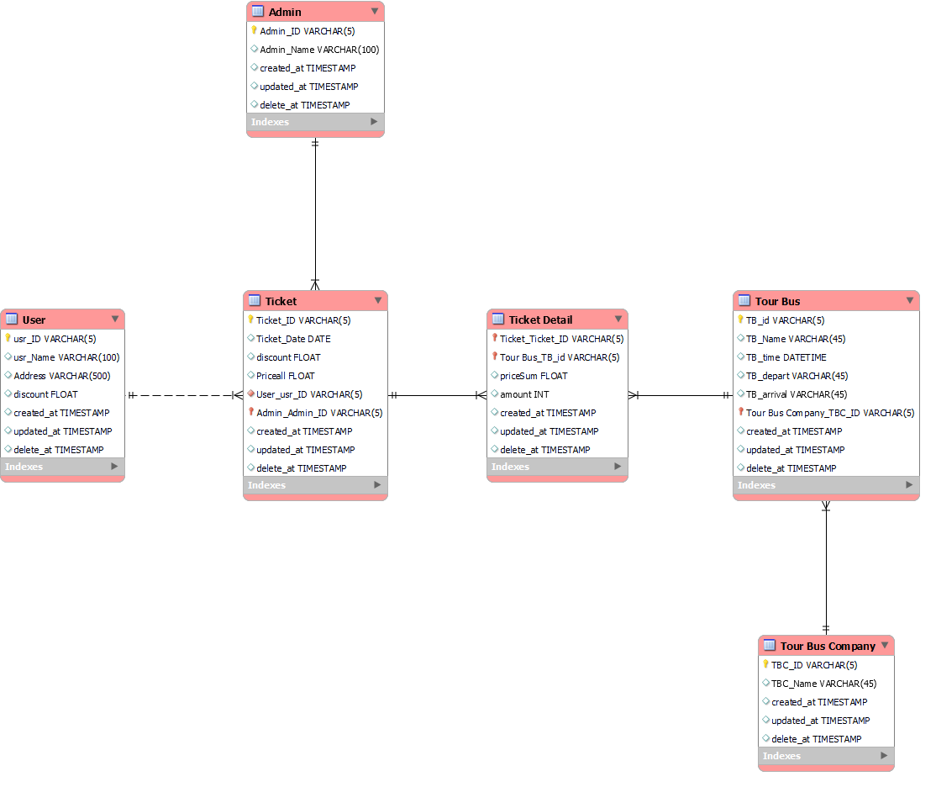ER Model

**ภาพที่ 1** แบบจำลองฐานข้อมูลของ เว็บไซต์ซื้อตั๋วรถทัวร์

Data Dictionary

Admin

|  |  |  |  |  |  |  |
| --- | --- | --- | --- | --- | --- | --- |
| Data name | Description | key | constraints | types | length | Data value |
| Admin_ID | รหัสพนักงาน | PK | Not null | Varchar | 5 | A0165 |
| Admin_name | ชื่อพนักงาน |  |  | Varchar | 100 | bunmee |
| Created_at | เพิ่ม |  |  | Timestamp | 30 |  |
| Updated_at | อัปเดต |  |  | Timestamp | 30 |  |
| Delete_at | ลบ |  |  | Timestamp | 30 |  |

User

|  |  |  |  |  |  |  |
| --- | --- | --- | --- | --- | --- | --- |
| Data name | Description | key | constraints | types | length | Data value |
| usr_ID | รหัสผู้ใช้ | PK | Not null | Varchar | 5 | U0165 |
| usr_name | ชื่อผู้ใช้ |  |  | Varchar | 100 | Somsri |
| Address | ที่อยู่ |  |  | Varchar | 500 | 81 ม.7 ต.บ้านแ.. |
| discount | แต้มสะสม |  |  | Float | 100 | 1200.00 p |
| Created_at | เพิ่ม |  |  | Timestamp | 30 |  |
| Updated_at | อัปเดต |  |  | Timestamp | 30 |  |
| Delete_at | ลบ |  |  | Timestamp | 30 |  |

Ticket

|  |  |  |  |  |  |  |
| --- | --- | --- | --- | --- | --- | --- |
| Data name | Description | key | constraints | types | length | Data value |
| Ticket_ID | รหัสตั๋ว | PK | Not null | Varchar | 5 | T1230 |
| usr_ID | รหัสผู้ใช้ | FK | Not null | Varchar | 5 | U0165 |
| Ticket_Date | วันที่ชื่อตั๋ว |  |  | Date | 8 | 28/8/2565 |
| priceall | ราคา |  |  | Float | 100 | 560 B |
| discount | แต้มสะสม |  |  | Float | 100 | 120.00 p |
| Created_at | เพิ่ม |  |  | Timestamp | 30 |  |
| Updated_at | อัปเดต |  |  | Timestamp | 30 |  |
| Delete_at | ลบ |  |  | Timestamp | 30 |  |

Ticket Detail

|  |  |  |  |  |  |  |
| --- | --- | --- | --- | --- | --- | --- |
| Data name | Description | key | constraints | types | length | Data value |
| Ticket_ID | รหัสตั๋ว | FK | Not null | Varchar | 5 | T1230 |
| TB_ID | รหัสรถทัวร์ | FK | Not null | Varchar | 5 | TB200 |
| priceSum | ราคารวม |  |  | Float | 100 | 567 B |
| amount | แต้มสะสมทั้งหมด |  |  | Int |  | 1200.00 p |
| Created_at | เพิ่ม |  |  | Timestamp | 30 |  |
| Updated_at | อัปเดต |  |  | Timestamp | 30 |  |
| Delete_at | ลบ |  |  | Timestamp | 30 |  |

Tour Bus

|  |  |  |  |  |  |  |
| --- | --- | --- | --- | --- | --- | --- |
| Data name | Description | key | constraints | types | length | Data value |
| TB_ID | รหัสรถทัวร์ | FK | Not null | Varchar | 5 | TB200 |
| TB_Name | ชื่อรถทัวร์ |  |  | Varchar | 5 | สหมิตร |
| TB_time | เวลา |  |  | Datetime |  | 12.00 น. |
| TB_depath | เวลาออกรถ |  |  | Varchar | 45 | 12.25 p |
| TB_arrival | รถถึงเวลา |  |  | Varchar | 45 | 18.30 น. |
| TBC_ID | รหัสบริษัทรถทัวร์ | FK | Not null | Varchar | 5 | BC2391 |
| Created_at | เพิ่ม |  |  | Timestamp | 30 |  |
| Updated_at | อัปเดต |  |  | Timestamp | 30 |  |
| Delete_at | ลบ |  |  | Timestamp | 30 |  |

Tour Bus Company

|  |  |  |  |  |  |  |
| --- | --- | --- | --- | --- | --- | --- |
| Data name | Description | key | constraints | types | length | Data value |
| TBC_ID | รหัสบริษัทรถทัวร์ | PK | Not null | Varchar | 5 | BC2391 |
| TBC_Name | ชื่อบริษัทรถทัวร์ |  |  | Varchar | 45 | สหมิตร |
| Created_at | เพิ่ม |  |  | Timestamp | 30 |  |
| Updated_at | อัปเดต |  |  | Timestamp | 30 |  |
| Delete_at | ลบ |  |  | Timestamp | 30 |  |

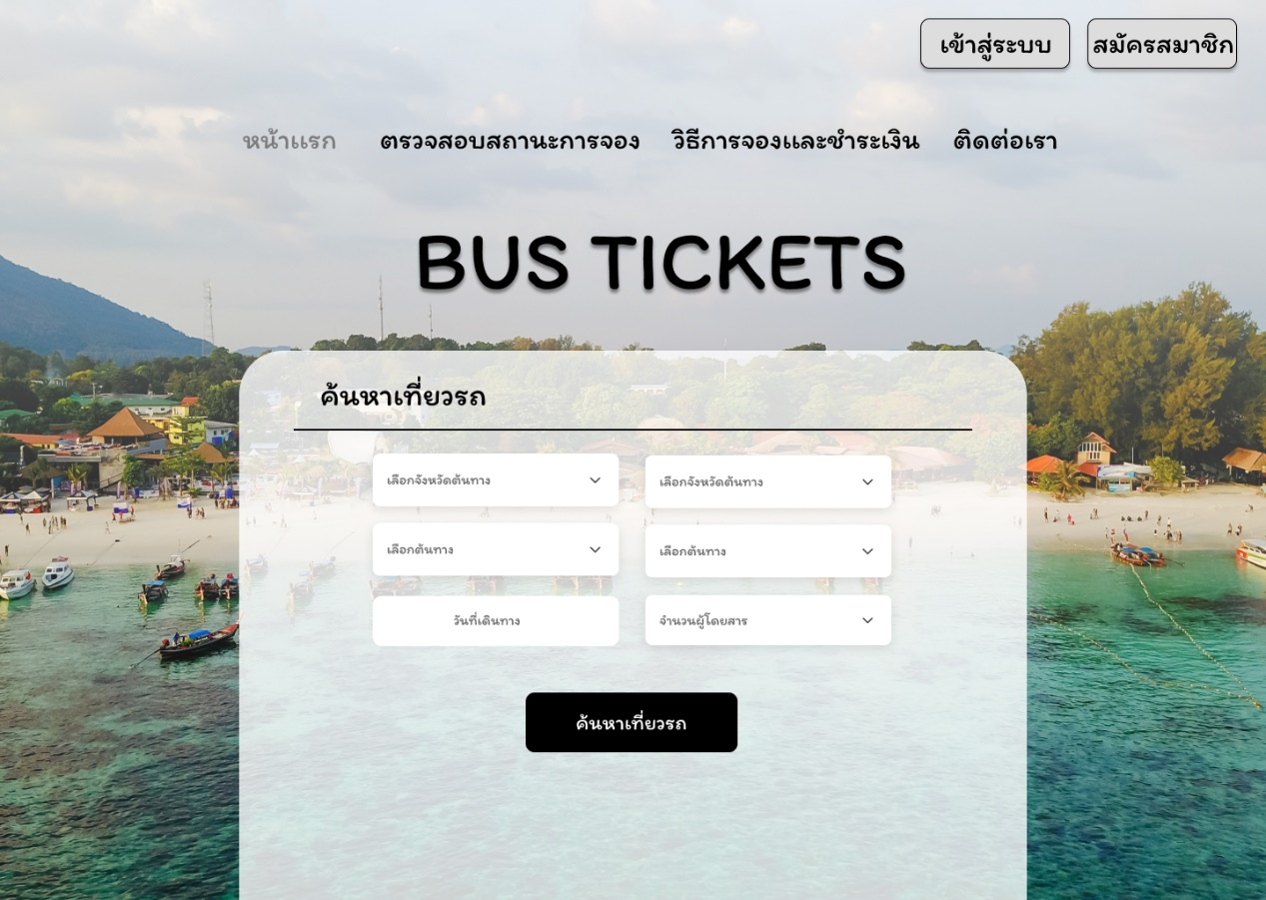

ภาพที่ 1 หน้าแรกสำหรับผู้ใช้ที่ยังไม่ได้สมัครสมาชิก

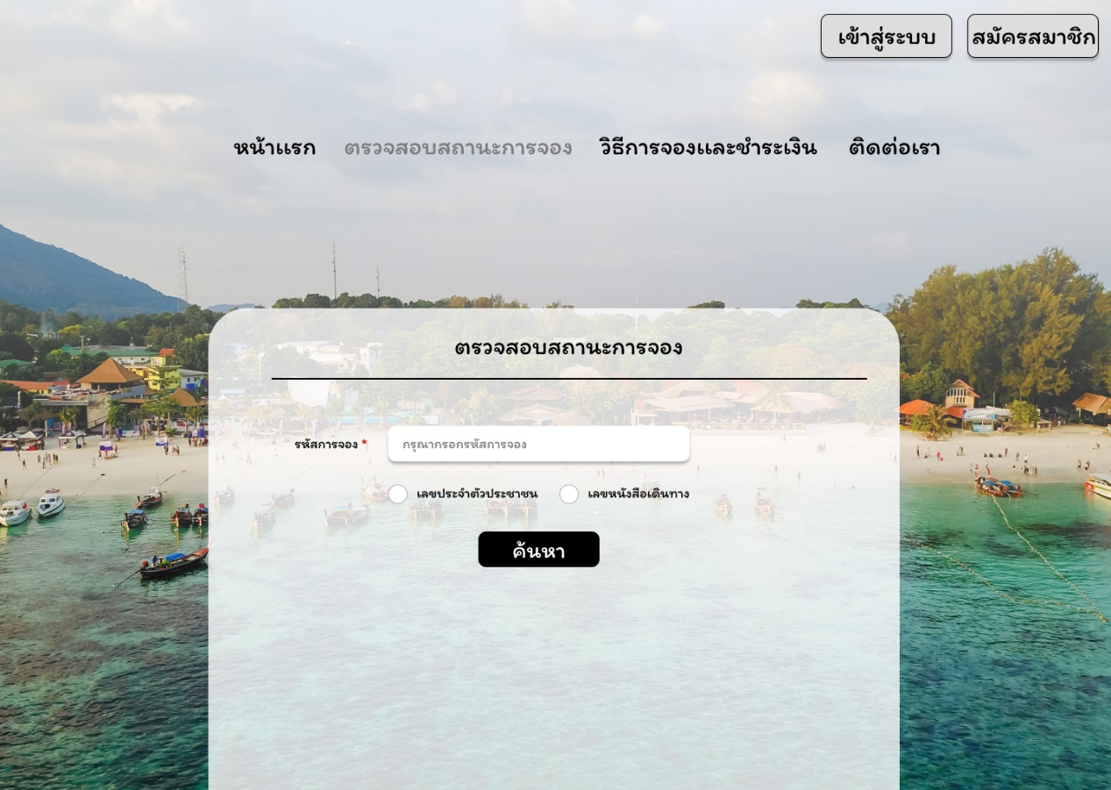

ภาพที่ 2 หน้าตรวจสอบสถานะการซื้อ

รูปภาพประกอบด้วย ข้อความ

คำอธิบายที่สร้างโดยอัตโนมัติภาพที่ 3 วิธีการซื้อและชำระเงิน

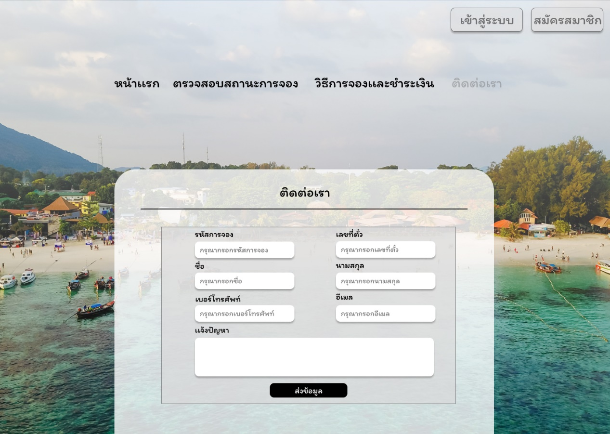

ภาพที่ 4 หน้าติดต่อสอบถาม

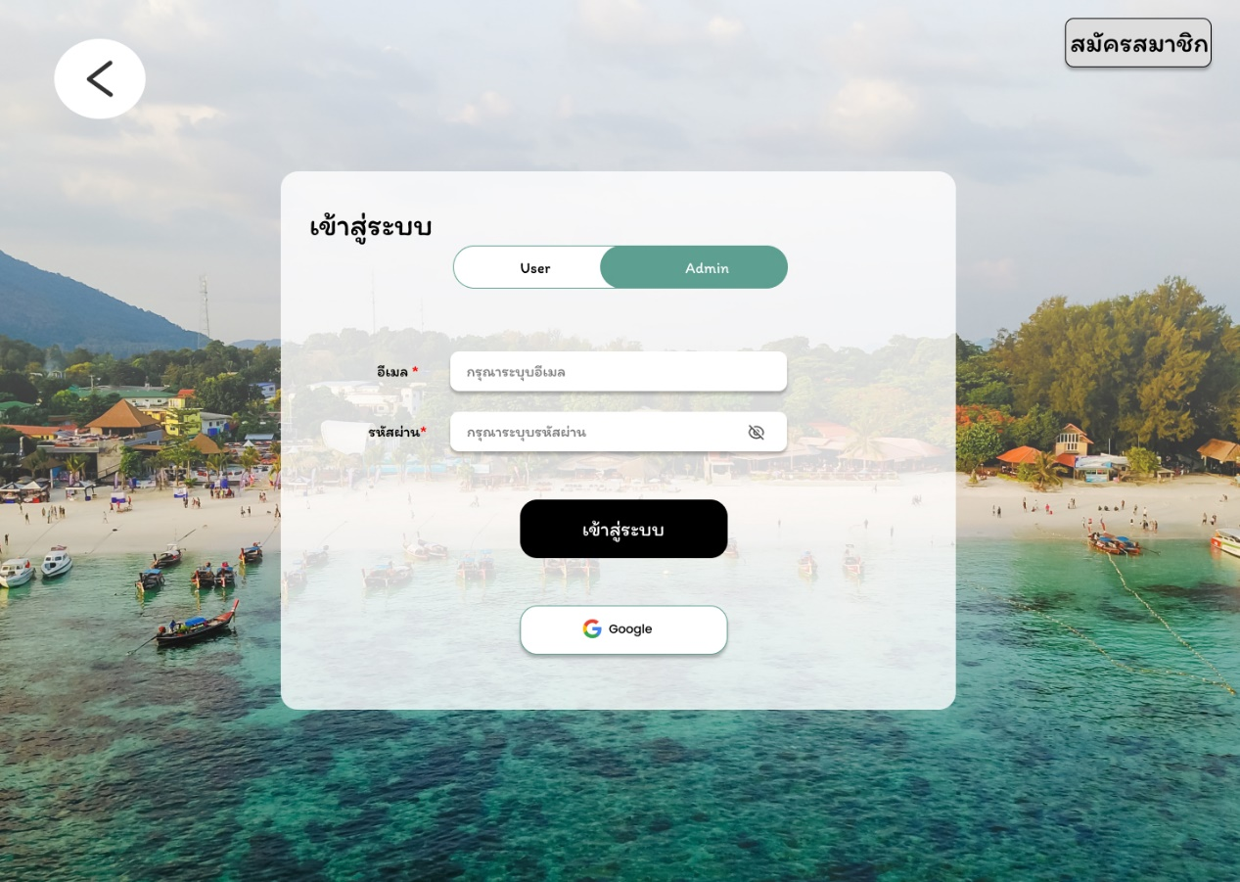

ภาพที่ 5 หน้า login Admin

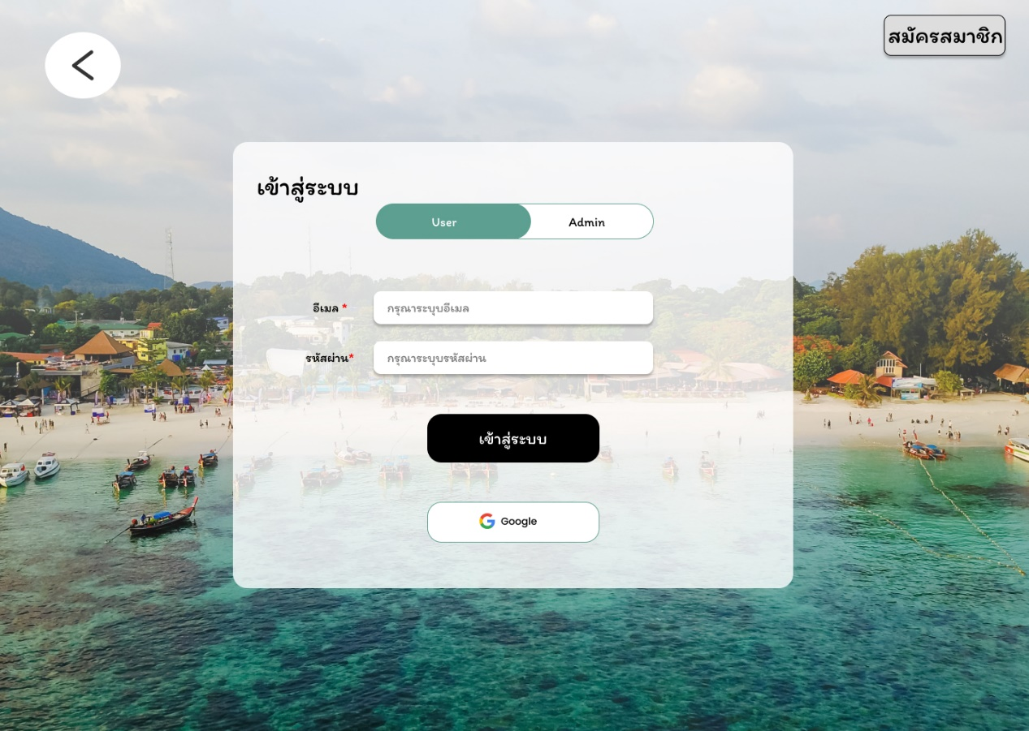

ภาพที่ 6 หน้า login User

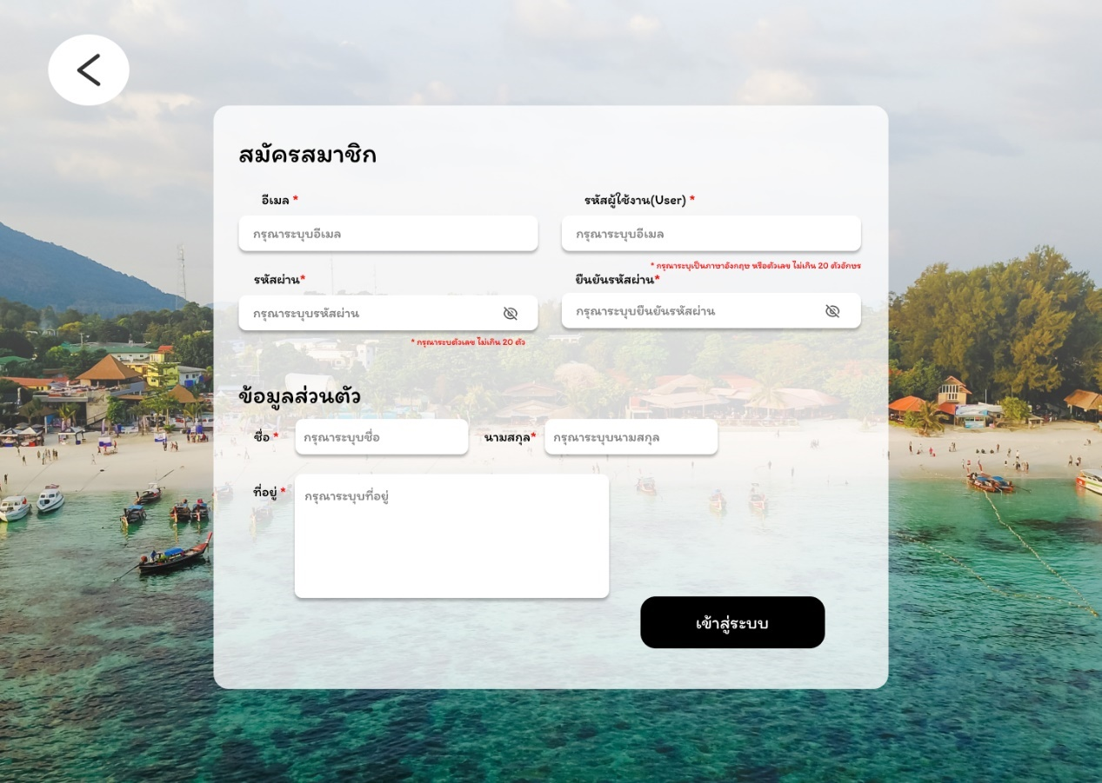

ภาพที่ 7 หน้าสมัครสมาชิกสำหรับUser

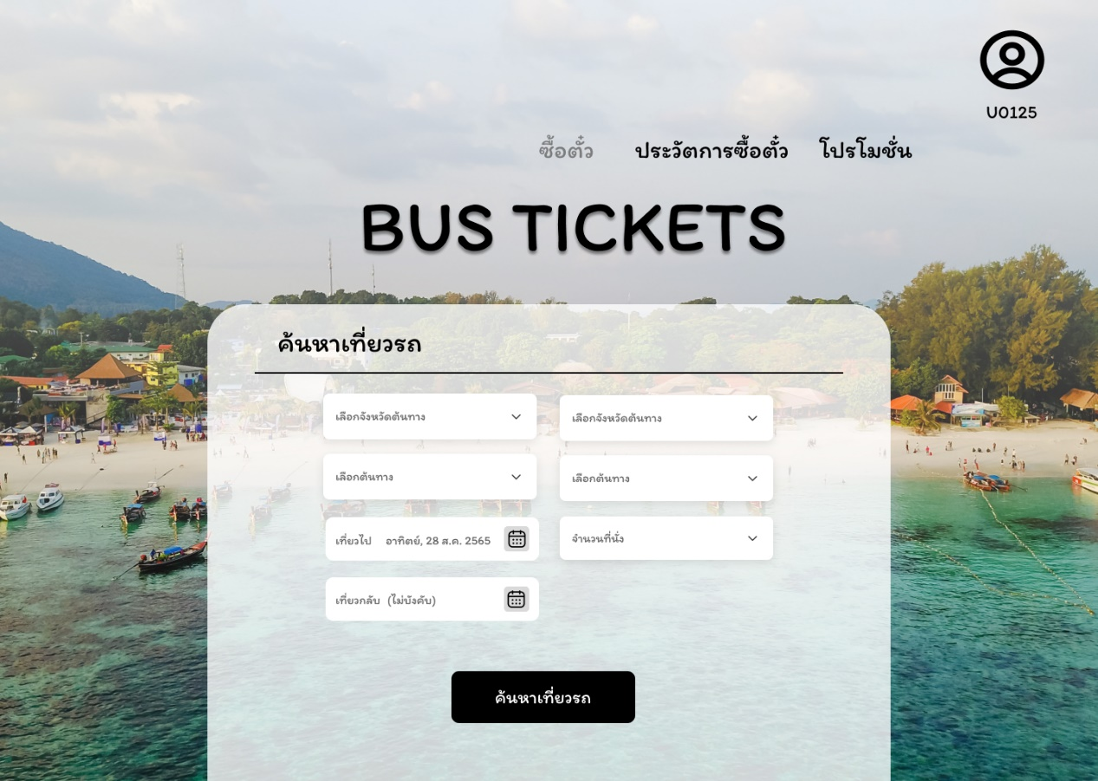

ภาพที่ 8 หน้าซื้อตั๋วสำหรับ User

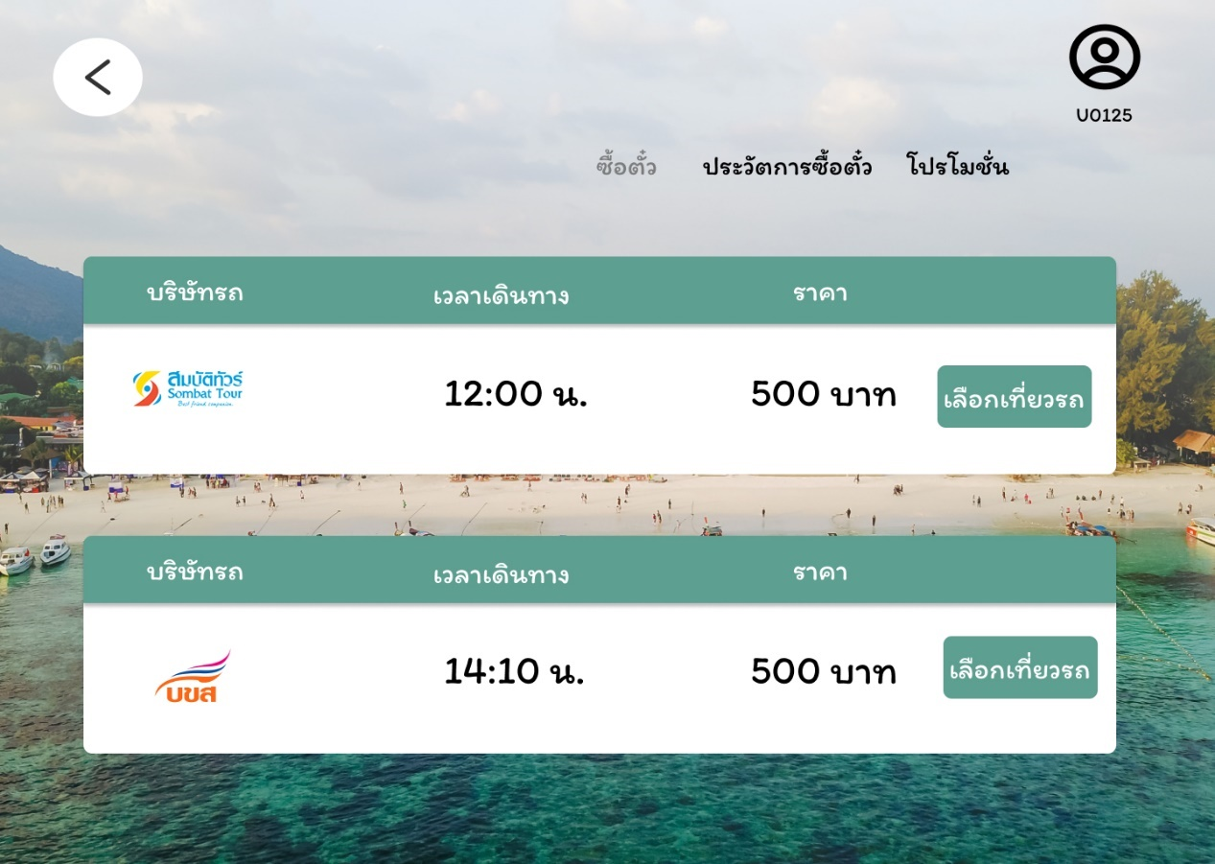

ภาพที่ 9 หน้าเลือกเที่ยวรถ

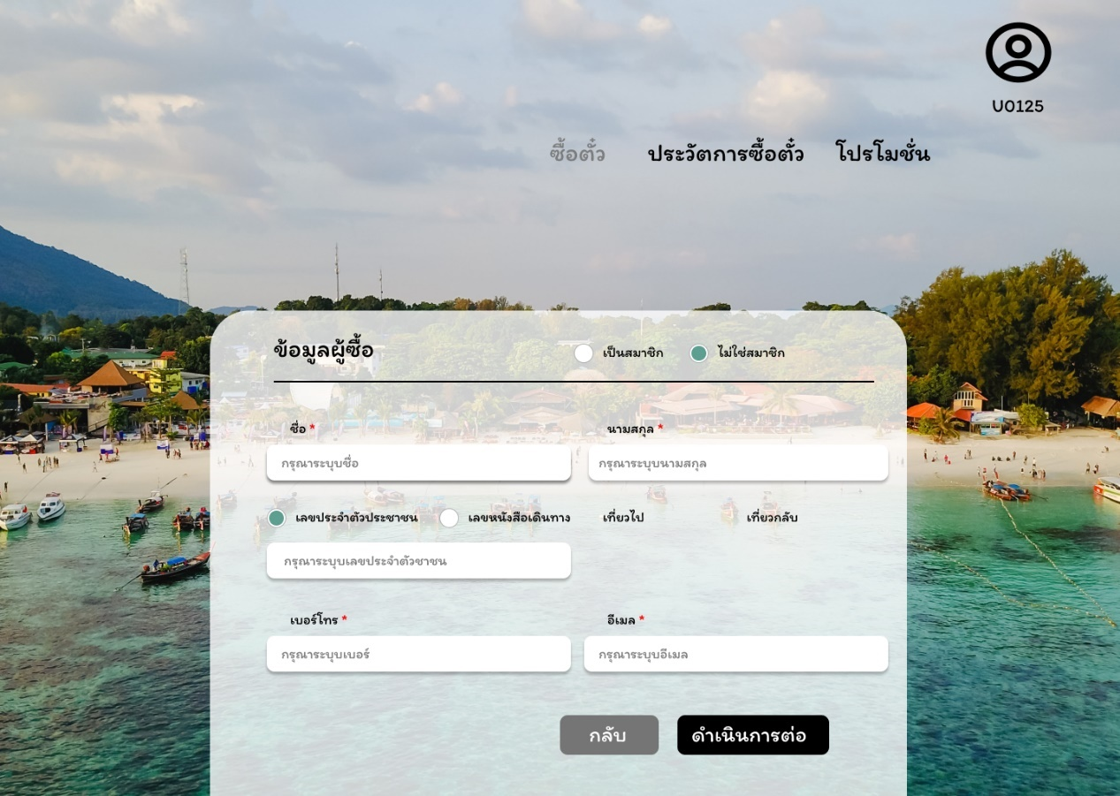

ภาพที่ 10 หน้าข้อมูลผู้ซื้อ

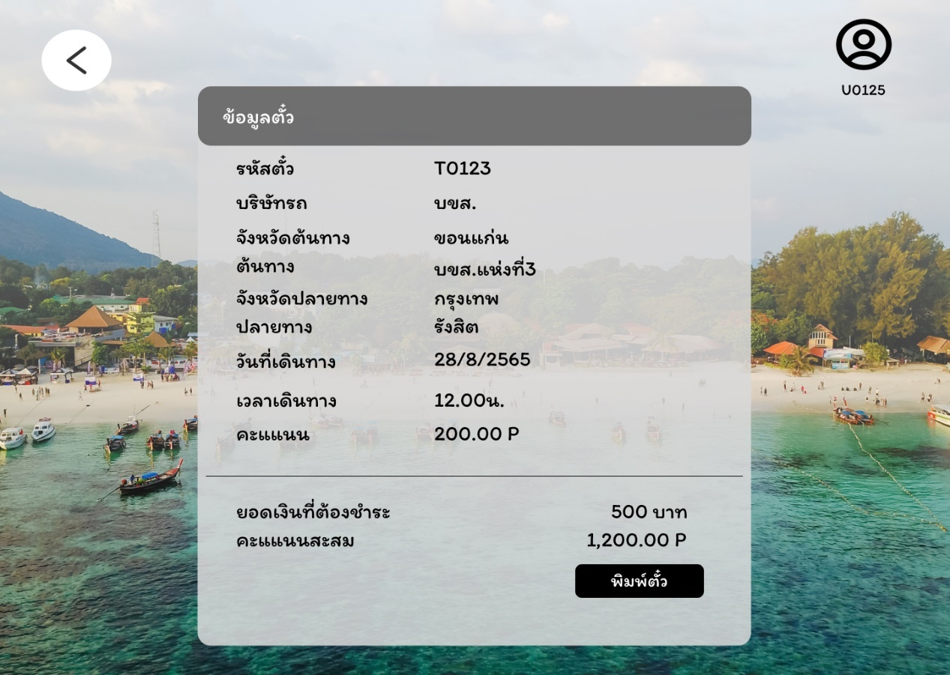

ภาพที่ 11 ข้อมูลตั๋วและพิมพ์ตั๋ว

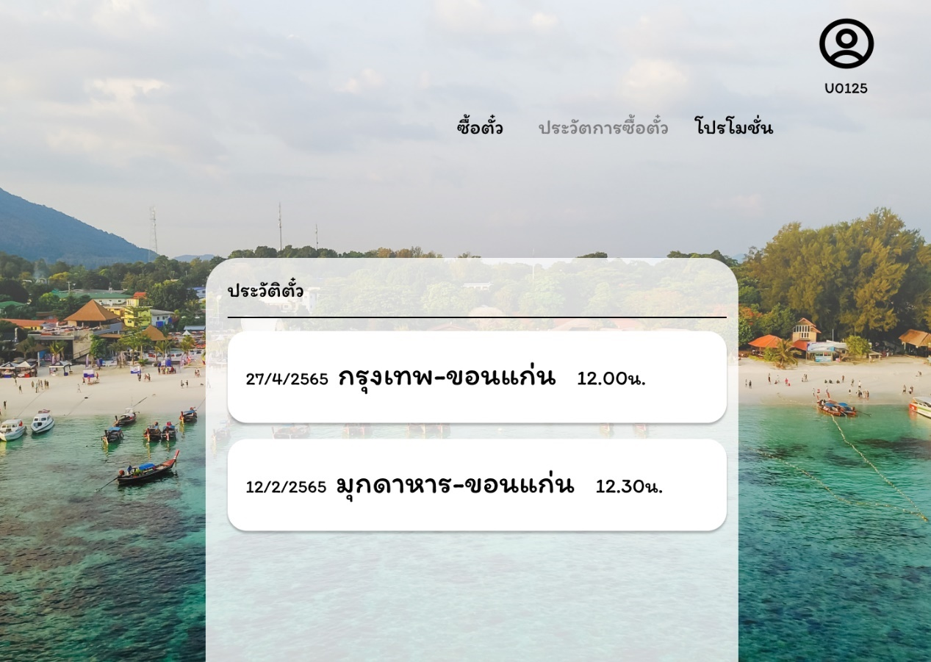

ภาพที่ 12 หน้าประวัติซื้อตั๋วของUser

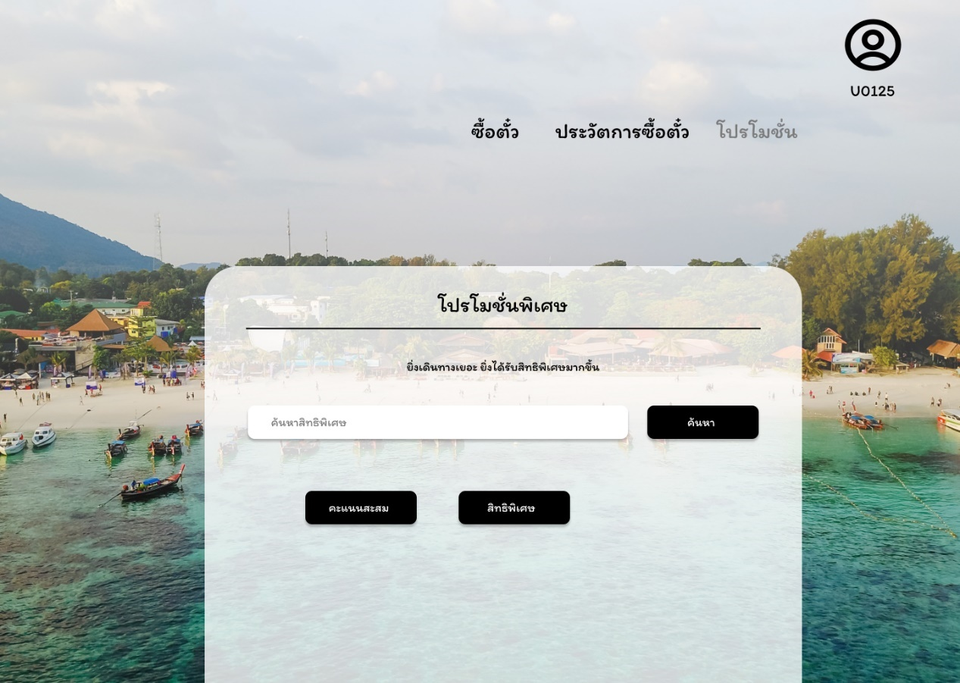

ภาพที่ 13 หน้าโปรโมชั่นสำหรับUser

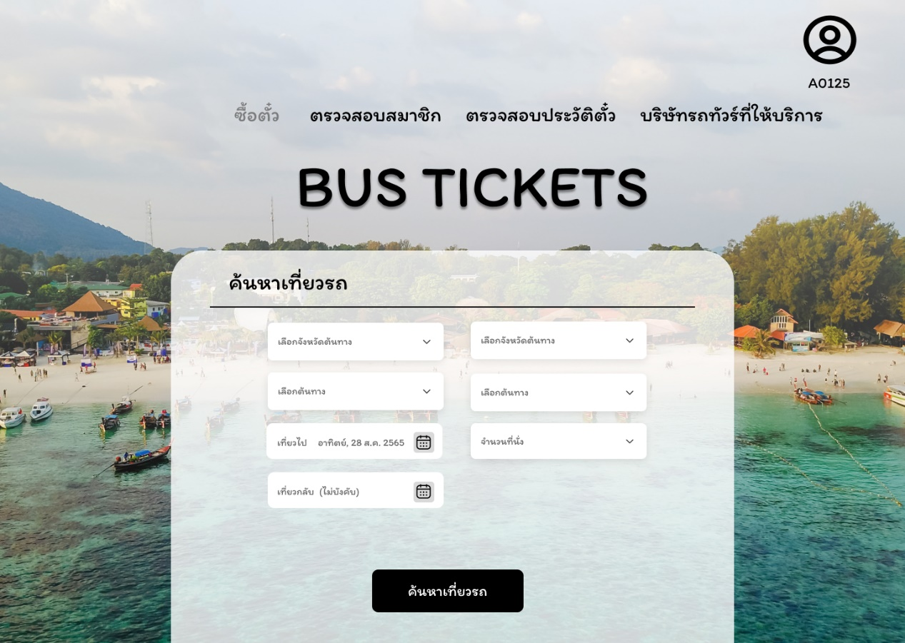

ภาพที่ 14 หน้าAdminซื้อตั๋วให้Userค้นหาเที่ยวรถ

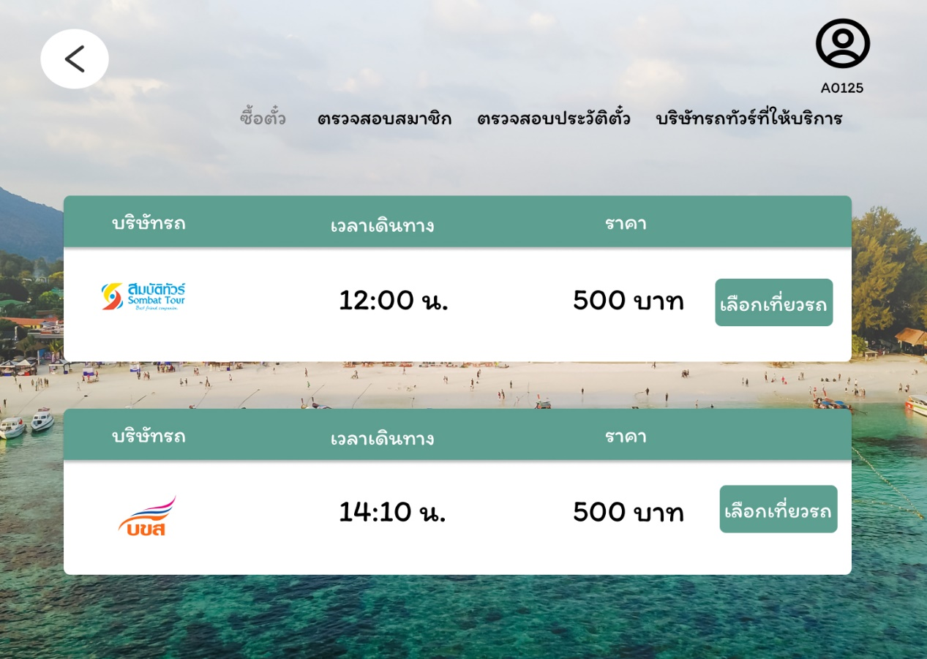

ภาพที่ 15 เลือกเที่ยวรถให้User

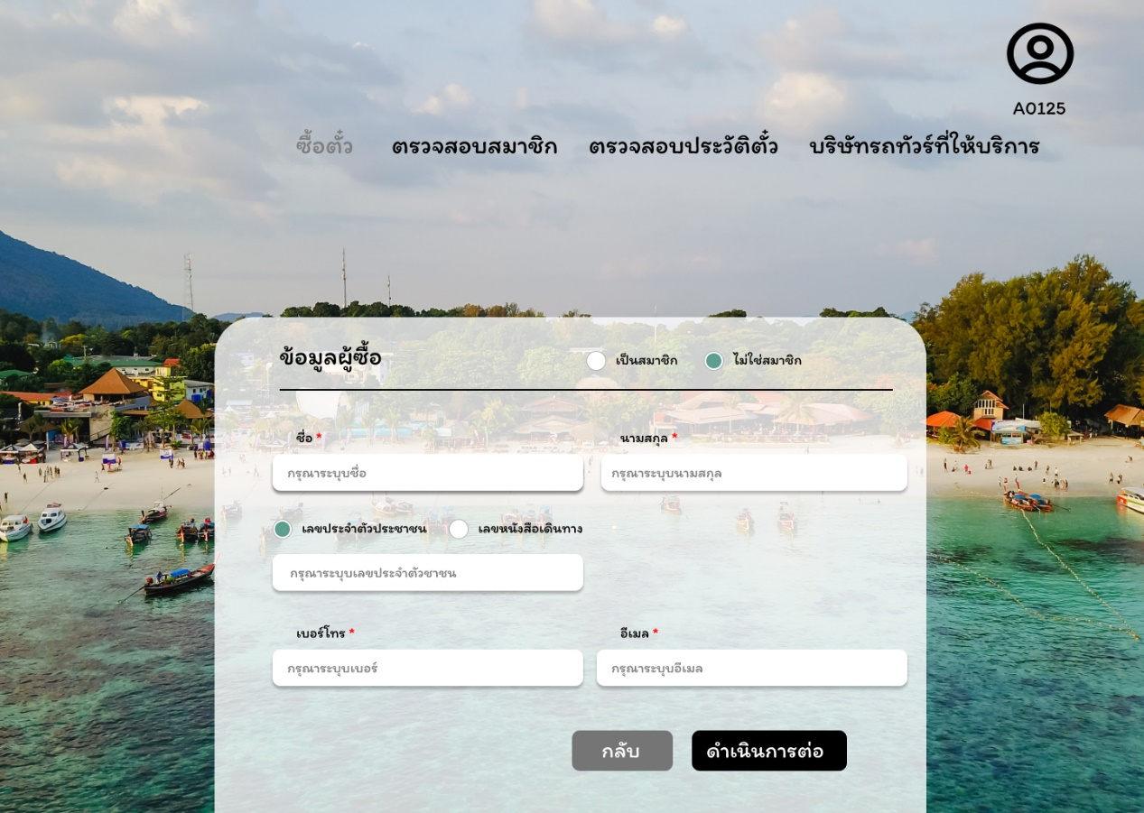

ภาพที่ 16 กรอกข้อมูลUser

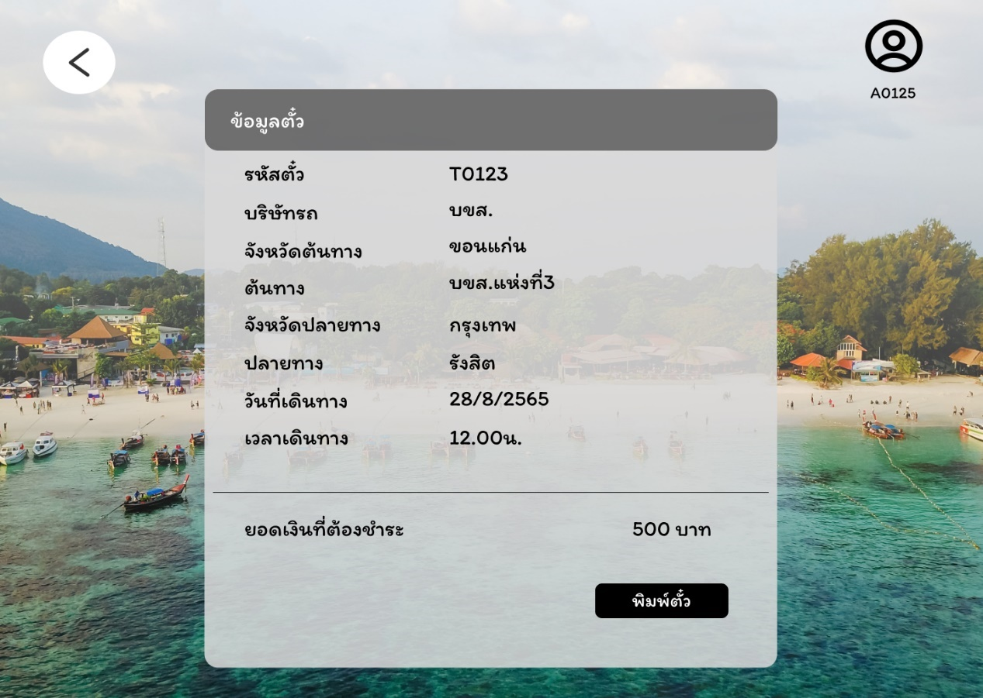

ภาพที่ 17 ข้อมูลตั๋วและพิมพ์ตั๋วของUser

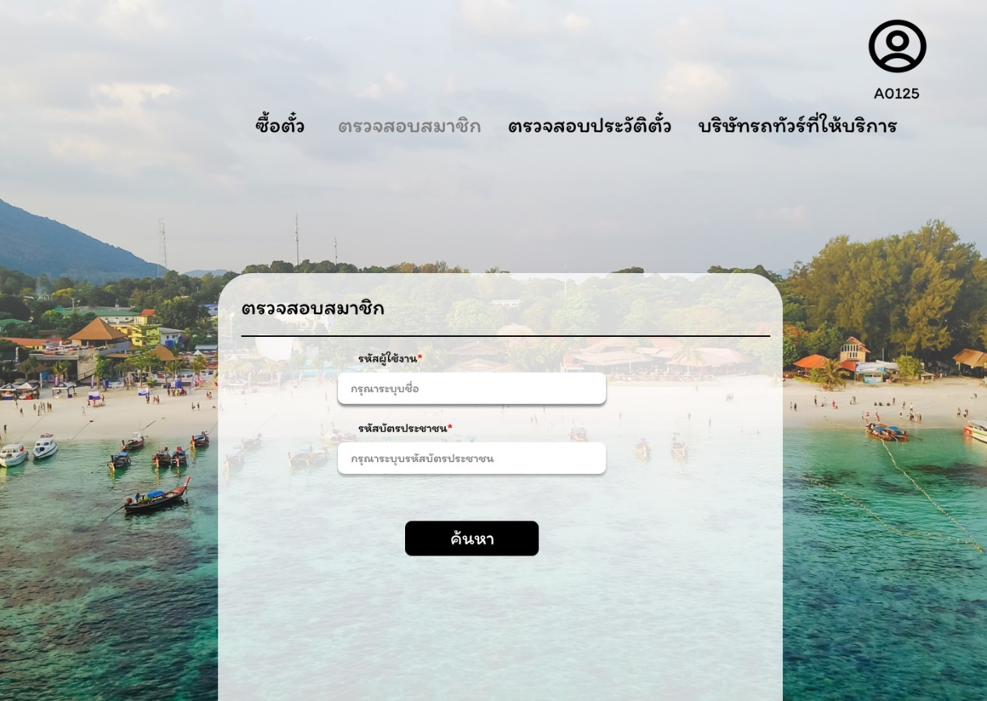

ภาพที่ 18 ตรวจสอบข้อมูลสมาชิก

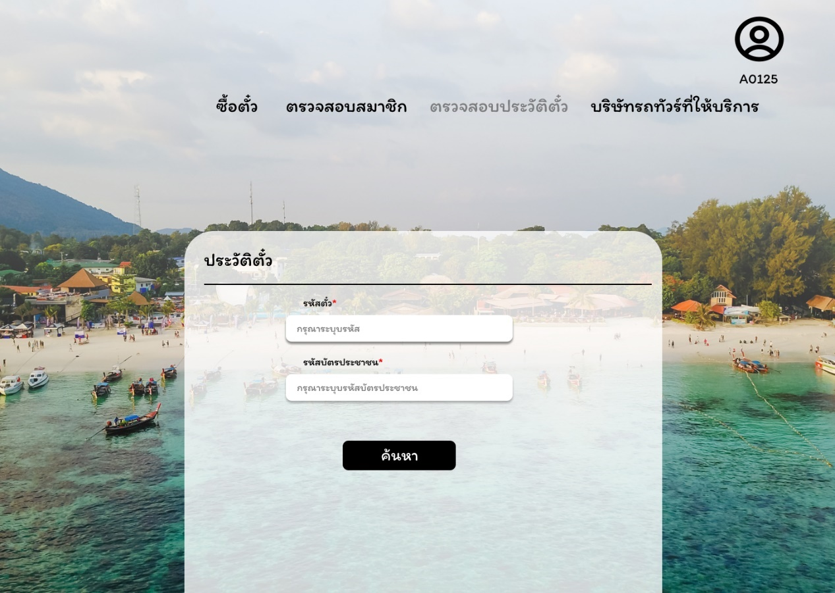

ภาพที่ 19 ตรวจสอบประวัติตั๋ว

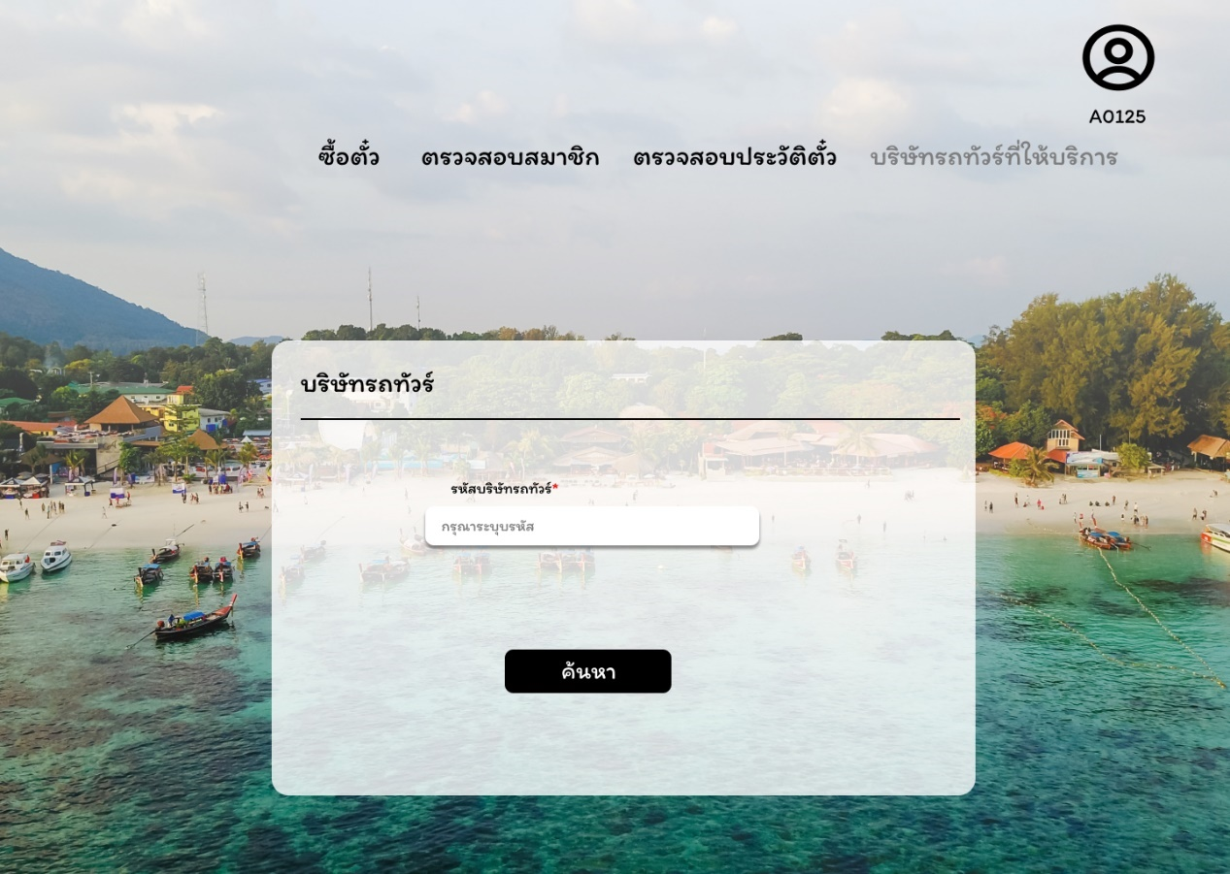

ภาพที่ 20 ค้นหาบริษัททัวร์